Schreiben wie ein Ägypter (1)

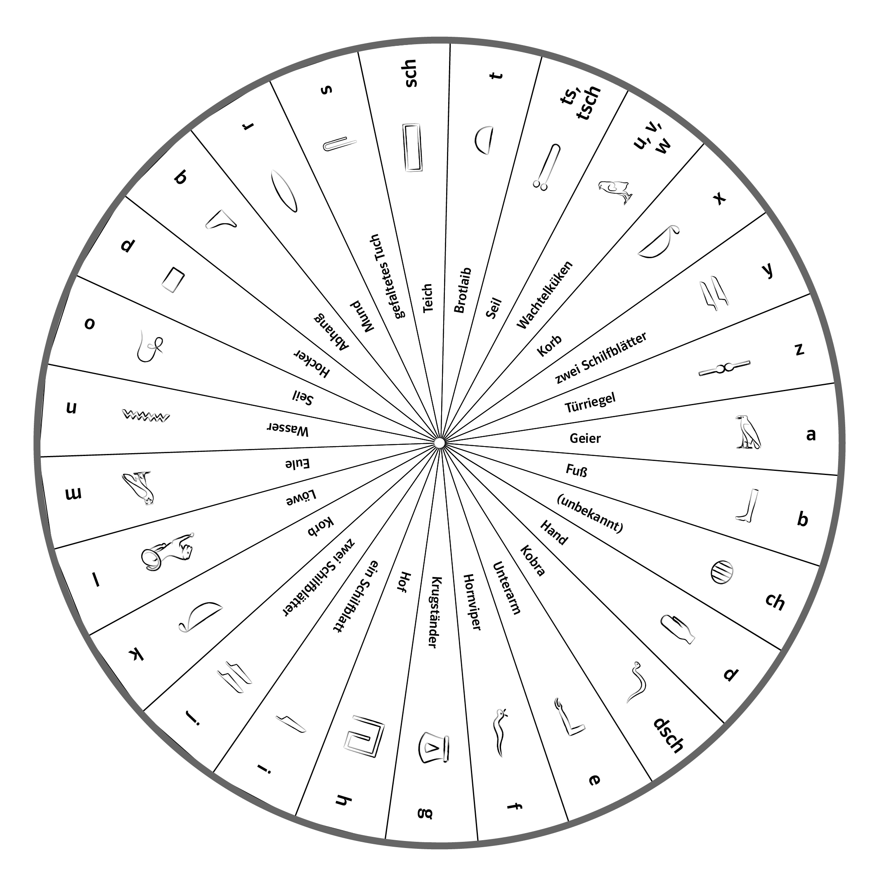

Illustrationen: Klett-Archiv (Sandy Lohß, Chemnitz), Stuttgart

Schreiben wie ein Ägypter (2)

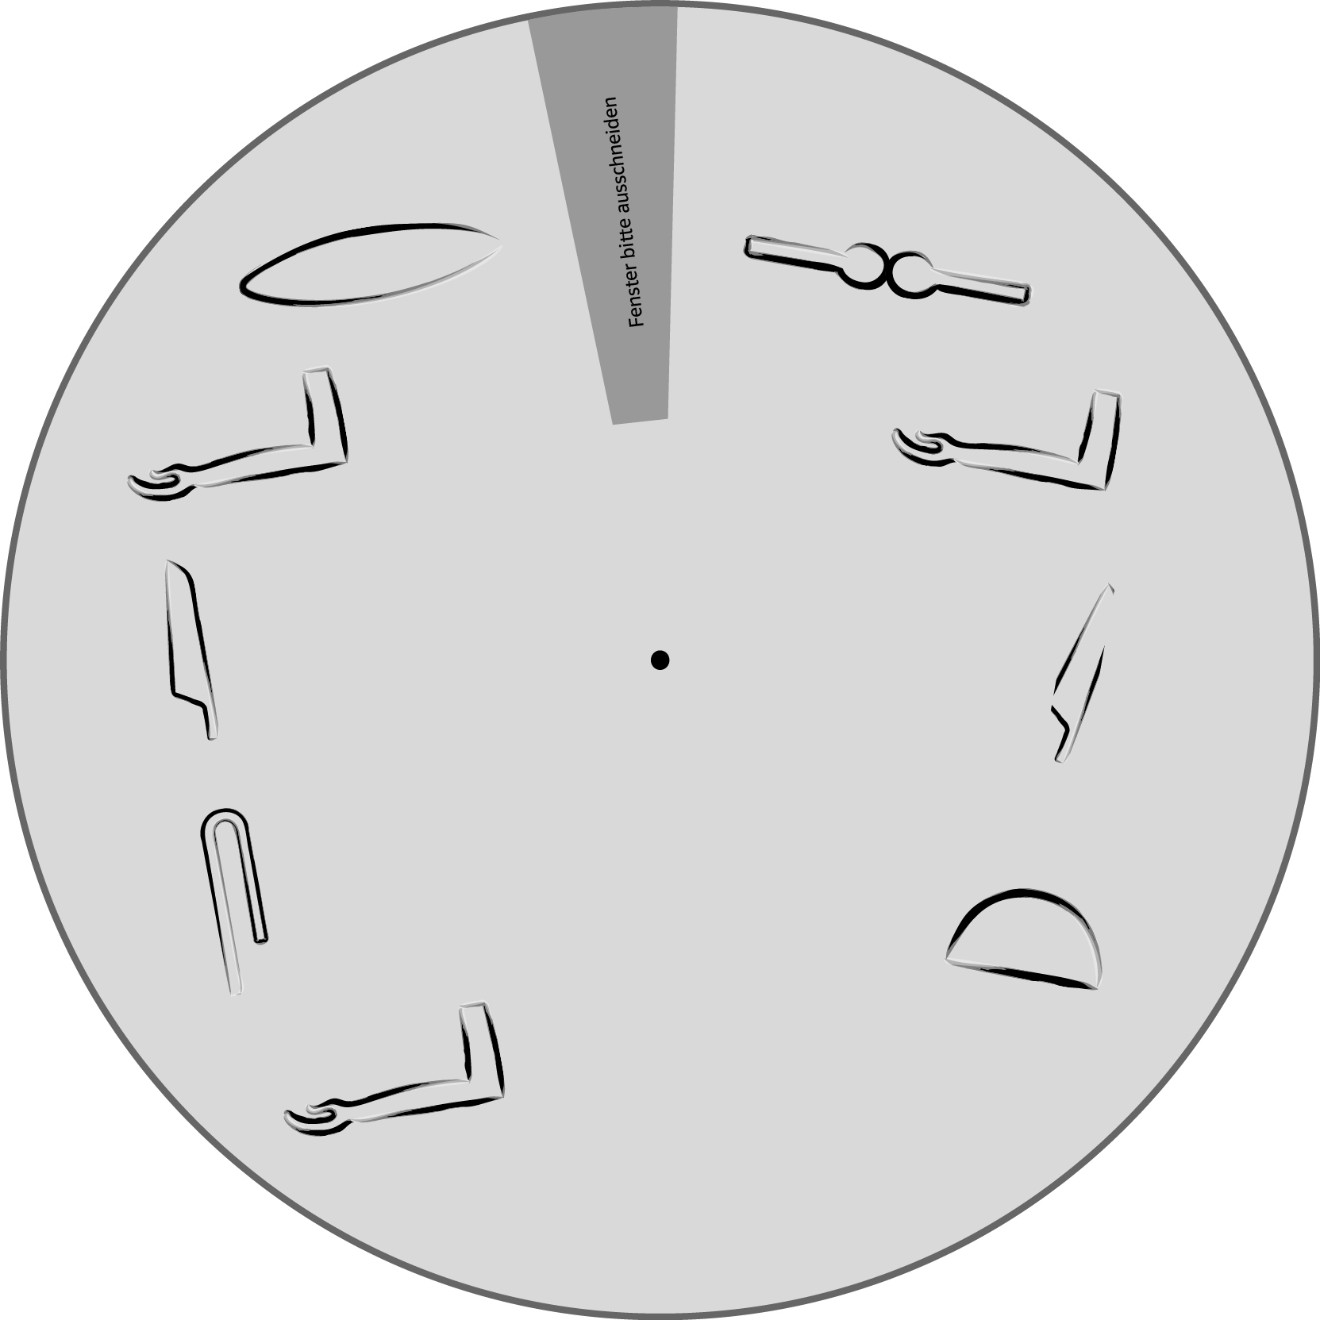

Illustrationen: Klett-Archiv (Sandy Lohß, Chemnitz), Stuttgart